17. Η μάχη των Θερμοπυλών
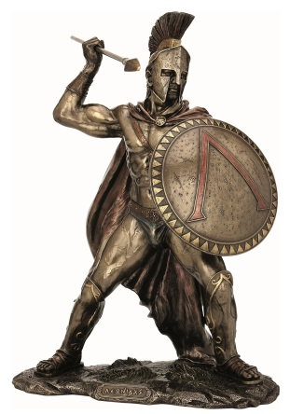
1) Ποιος ήταν ο νέος βασιλιάς των Περσών που αποφάσισε να εκστρατεύσει ξανά εναντίον των Ελλήνων;
2) Πού συσκέφθηκαν οι Έλληνες και τι αποφάσισαν;
3) Ποιους επέλεξαν ως αρχηγούς; Γιατί, κατά τη γνώμη σου, έκαναν τη συγκεκριμένη επιλογή;
4) Πότε ξεκίνησε η τρίτη εκστρατεία των Περσών και τι συναισθήματα σκόρπιζε στους ανθρώπους των περιοχών από τις οποίες περνούσε;
5) Ποιος ήταν ο αρχηγός του ελληνικού στρατού και προς τα πού κατευθύνθηκε;
6) Για ποιο λόγο πιστεύεις πως ο Λεωνίδας επέλεξε ως σημείο της μάχης το στενό των Θερμοπυλών;
7) Τι ζήτησε από τους Έλληνες ο Ξέρξης όταν έφτασε στις Θερμοπύλες και ποια απάντηση πήρε;
8) Ποιος έβγαλε τους Πέρσες από τη δύσκολη θέση που βρέθηκαν;
9) Ποια ήταν η έκβαση της μάχης των Θερμοπυλών;
10)Πού βρισκόταν ο ελληνικός στόλος την εποχή της μάχης των Θερμοπυλών και γιατί; Τι έκανε όταν έφτασε η είδηση της ήττας των Ελλήνων;
Συμπληρώνω τις βασικές πληροφορίες
Γ’ εκστρατεία
Πότε
Βασιλιάς Περσών
Πορεία Περσών
Αρχηγός Ελλήνων
1^{η} Αποφασιστική μάχη
Αποτέλεσμα

Σημείο Σκέψης: Φαντάσου ότι είσαι ένας από τους Έλληνες πολεμιστές που φεύγουν από τις Θερμοπύλες μετά τη διαταγή του Λεωνίδα. Πώς αισθάνεσαι που αφήνεις πίσω τους Σπαρτιάτες και τους Θεσπιείς;

